Тысячи дорог
Вступление: 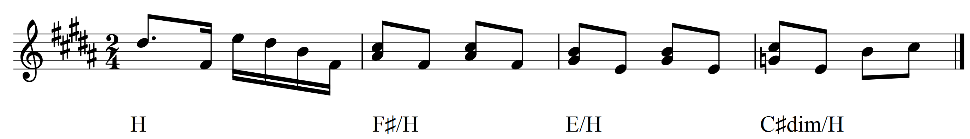
1. H F#/H C#m D# G#m
Может жизнь похожа на сказку, может на кошмарный сон,
E F# H A#dim D#
Ты узнаешь, когда снимешь маску и поймёшь кто ты такой.
H F#/H C#m D# G#m
Может ты герой из историй, может странник без лица,
E F# H A#dim D#
Где-то в детстве выбираем роли и играем до конца. Пр.:
E F# H A#dim D# G#m
В жизни тысячи дорог, будет радость и печаль,
E F# H A#dim D#
Будет счастлив тот, кто смог превратиться в сталь,
E F# H A#dim D# G#m
Будет в небе радуга после сильного дождя,
E F# H A#dim D#
Будет счастлив в этом мире каждый, если счастлив Я!
Проигрыш (как вступление): H F#/H E/H C#dim/H
2. H F#/H C#m D# G#m
В глубине чужих территорий молишь о своей судьбе,
E F# H A#dim D#
Из чужих рассказов и историй ты узнаешь о себе.
H F#/H C#m D# G#m
Словно перелётная птица ищешь место без конца.
E F# H A#dim D#
Может даже так судьба сложиться, что под маской нет лица...
Пр.:
E F# H A#dim D# G#m
В жизни тысячи дорог, будет радость и печаль,
E F# H A#dim D#
Будет счастлив тот, кто смог превратиться в сталь,
E F# H A#dim D# G#m
Будет в небе радуга после сильного дождя,
E F# H A#dim D#
Будет счастлив в этом мире каждый, если счастлив Я!

Проигрыш (как вступление): H F#/H E/H C#dim/H
H F#/H E/H D#

Пр.:
E F# H A#dim D# G#m
В жизни тысячи дорог, будет радость и печаль,
E F# H A#dim D#
Будет счастлив тот, кто смог превратиться в сталь,
E F# H A#dim D# G#m
Будет в небе радуга после сильного дождя,
E F# H A#dim D#
Будет счастлив в этом мире каждый, если счастлив Я!

